Государственное учреждение образования
«Белорусский государственный университет информатики и радиоэлектроники»

Факультет компьютерных систем и сетей

Кафедра электронных вычислительных машин

ОТЧЕТ
по лабораторной работе № 1-2
Работа с backlog’ом. User stories. Первый спринт

Студент: М.О. Прозоров
Н.А. Стук
Д.В. Миленкевич

Преподаватель: О.М. Внук

Минск 2026
1. ЦЕЛИ

1) Изучение процесса User Stories. Результатом будет создание мини-игры для участников команды проекта для определения основных целей и задач, которые необходимо выполнить в рамках проекта. Результаты будет проанализированы и представлены в отчете.
2) Спланировать первый спринт и выполнить его в рамках первой лабораторной работы. Результаты описать в отчете.

2. ВЫПОЛНЕНИЕ РАБОТЫ

2.1 Работа с User Stories

Для выпонения первой части лабораторной работы будем использовать Planning Poker (https://www.planningpoker.com). Для работы необходимо одному создать игру и добавить в нее в виде зметок вопросы на обсуждение для команды. После необходимо добавить всех участников. После начала игры участники будут давать оценку каждому вопросу, выбирая карточку с определенным весом от 0 до 89 (веса расставлены по числам Фибоначчи), либо карточку со знаком вопроса (“?”). По результатам игры кадому вопросу будет присвоено свое число, равное сумме номиналов весов карточек. По итогу вопрос самым большим числом соответсвенно будет признан командой самым сложным. Процесс игры и результаты представлены на рисунке 1 и рисунке 2 соответсвенно.

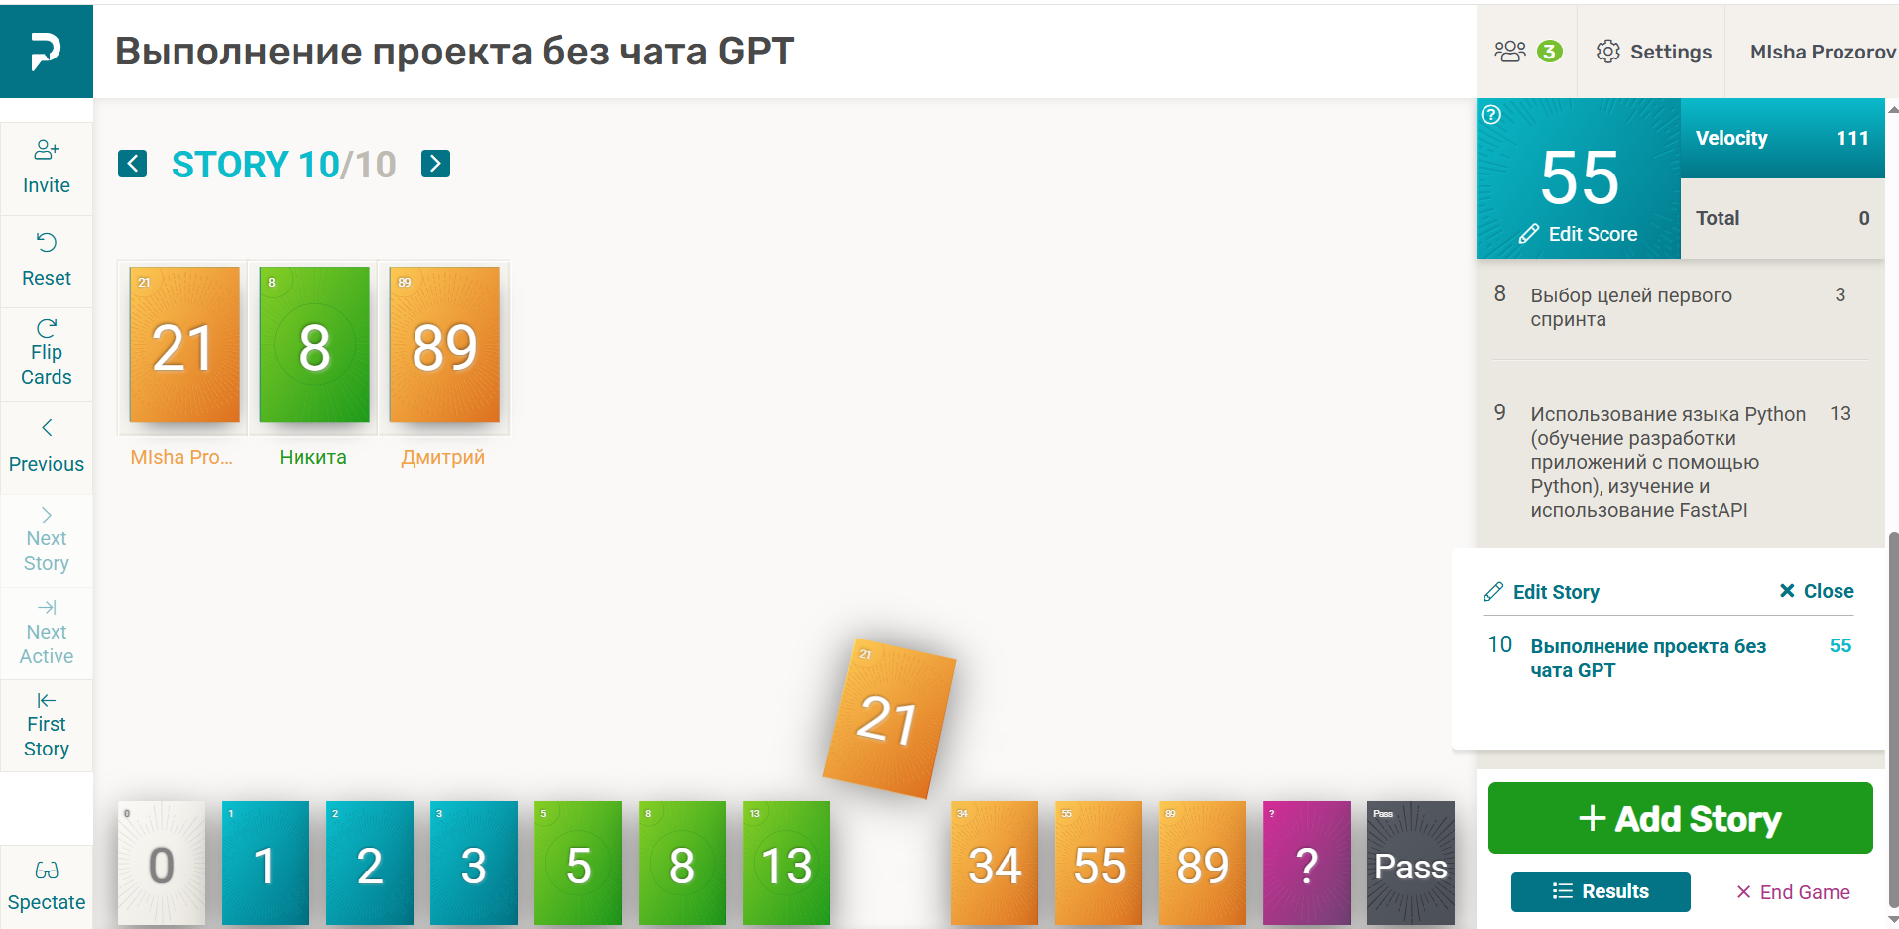

Рисунок 1 – Процесс игры в Planning Poker
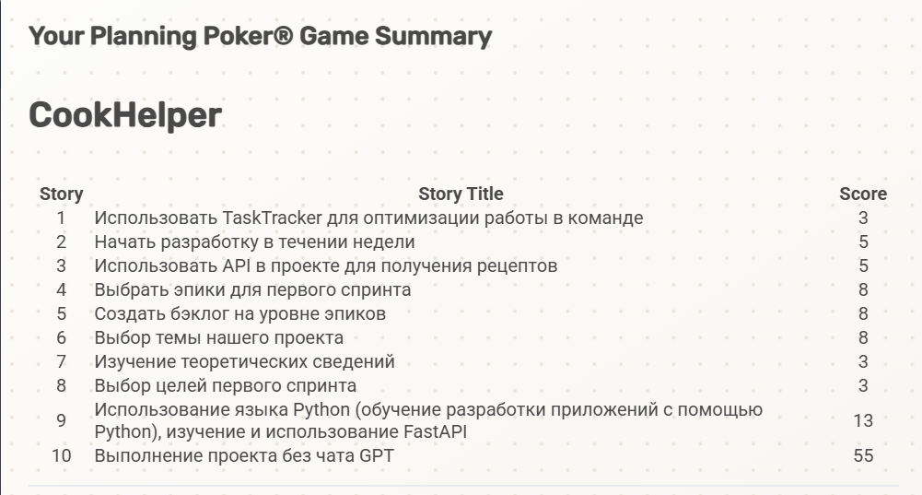

Рисунок 2 – Результаты игры

Исходя из результатов игры можно сделать вывод что вопросы по планированию проекта, изучению теории и оптимизации командной работы были определены как «простые» для выполнения. Что касается же создания алгоритмов – здесь надо еще поработать.

2.2 Планирование и выполнение первого спринта

В качестве первого спринта для эпика «Планирование» было выбрано: создание идеи, обдумывание концепции, оптимизация работы (создание git репозитория, постановка задач с помощью task tracker, обсуждение проблемных вопросов с помощью Planning Poker). По результатам проделанной работы можно сделать вывод, что первый спринт был выполнен командой успешно.

3. ЗАКЛЮЧЕНИЕ

В ходе выполнения лабораторной работы была изучена и опробована платформа Planning Poker, с помощью которой удалось обсудить начальные вопросы реализации проекта. Помимо этого был создан и проделан первый спринт, что стало началом большой работы по разработке своего приложения

